(5D77)電子學（96年5月28日六版、96年8月20日七版）勘誤表

P.7 第8題解析第2行
「折彎處」修正為「折裂處」

P.22 第2題
答案更正為(A)

P.27第21題，解析中「串上10kΩ」，改成「串上100kΩ」，且答案更正為(C)

P.55第9題
答案修正為(B)
解析修正為「….電動勢B端必高於A端。」

P.56第12題
答案修正為(C)
解析第2行修正為「e＝5 ×3 ×2‧‧＝15」

P.57第17題
題目修正為「(A)17.5」
解析修正為「＝17.5mH」

P.71第3行
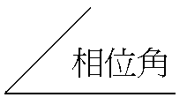
修正為如下：
$\overline{E}$＝$\frac{E_{m}}{\sqrt{2}}$∠θ＝有效值

P.72第4題
「頻率為50Hz」修正為「頻率為1／50Hz」

P.73第12題
解析修正如下
V_{eff}＝$\sqrt{\frac{（{\text{10}}^{2}×1\text{）＋（－}5）^{2}×1}{2}}$＝$\sqrt{\frac{\text{125}}{2}}$＝$\frac{5}{2}\sqrt{\text{10}}$
選項(A)亦修正為$\frac{5}{2}\sqrt{\text{10}}$

P.79
六.「R－C並聯電路」修正為「R－L並聯電路」

P.85第16題
圖形修正如下：
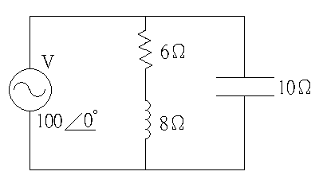
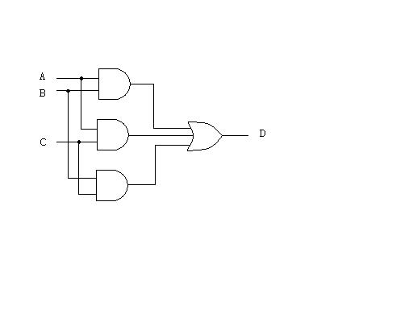
P.280 第28題 原答案為(C) 更正為(A)

P.288 計算題 第1題 邏輯圖改為下圖

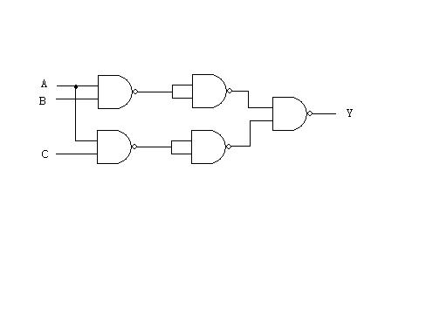
P.292 計算題 第7題 答案更改為下圖
(一)

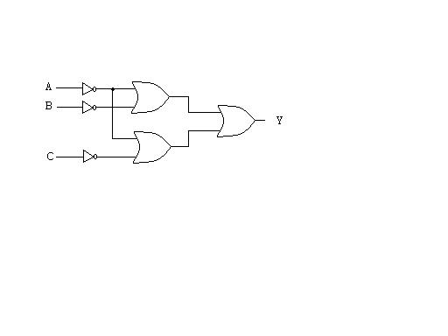
(二)

